Муниципальное образование «Волочаевское сельское поселение»
Смидовичского муниципального района
Еврейской автономной области

АДМИНИСТРАЦИЯ СЕЛЬСКОГО ПОСЕЛЕНИЯ

РАСПОРЯЖЕНИЕ

17.01.2018 № 8

с. Партизанское

О назначении ответственных лиц для участия команды Волочаевского сельского поселения в Девятом первенстве на призы главы муниципального района и массовых лыжных забегов

В связи с участием команды Волочаевского сельского поселения в Девятом первенстве на призы главы муниципального района и массовых лыжных забегов
1. Направить команду Волочаевского сельского поселения для участия в Девятом первенстве на призы главы муниципального района и массовых лыжных забегов
2. Назначить руководителем команды Волочаевского сельского поселения главу администрации Волочаевского сельского поселения Волокитина Е.Н.
3. Назначить тренером-представителем команды учителя физической культуры МБОУ СОШ № 11 с. Волочаевка-1 Ларионову О.В.
4. Назначить ответственным за организацию питания, получение номеров, проезд к месту проведения мероприятия специалиста – эксперта администрации Волочаевского сельского поселения Родионову Т.В. главного специалиста – эксперта Марцеву Л.В.

Глава сельского поселения | 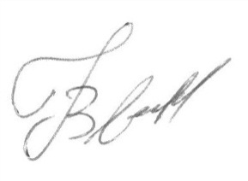 | Е.Н. Волокитин

